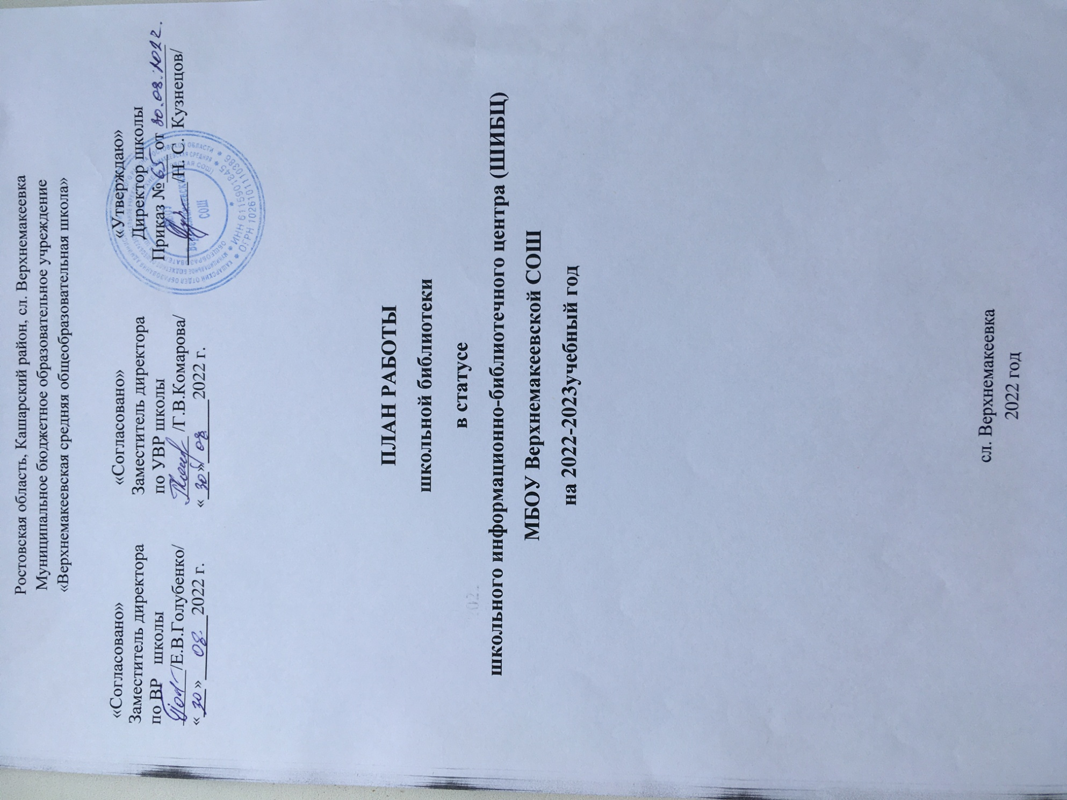

Цели информационно-библиотечного центра:

1. Осуществление государственной политики в сфере образования через библиотечно- информационное обслуживание пользователей, обеспечение их прав бесплатное пользовании библиотечно-информационными ресурсами, гарантированное государством.
2. Создание единого информационно-образовательного пространства ОУ; организация комплексного библиотечно-информационного обслуживания всех категорий пользователей, обеспечение их свободного и безопасного доступа и информации, знаниям, идеям.
3. Организация систематического чтения обучающихся.
4. Организация комфортной библиотечной среды, воспитания информационной культуры учителей и учащихся.

**Задачи информационно-библиотечного центра:**

* Формирование фондов библиотеки в соответствии с образовательной программой и требованиями ФГОС.
* Осуществление образовательной, информационной и воспитательной работы среди учащихся школы.
* Организация мероприятий, ориентированных на воспитание нравственного, гражданско-патриотического самосознания личности, формирование навыков здорового образа жизни.
* Оказание помощи в деятельности учащихся и учителей при реализации образовательных проектов. Работа с педагогическим коллективом.
* Формирование у детей информационной культуры и культуры чтения.
* Воспитание патриотизма и любви к родному краю, его истории, к малой родине.

**Основные функции информационно-библиотечного центра:**

* Образовательная – поддерживать и обеспечивать образовательные цели, сформулированные в концепции школы и в школьной программе.
* Информационная – предоставлять возможность использовать всю информацию, имеющуюся в библиотеке.
* Воспитательная – способствовать развитию чувства патриотизма по отношению к государству, своему краю и школе.
* Культурная – организовать мероприятия, воспитывающие культурное и социальное самосознание, содействующие эмоциональному развитию учащихся.

**I. ФОРМИРОВАНИЕ ФОНДА**

|  |  |  |  |
| --- | --- | --- | --- |
| **№**  **п/п** | **Содержание работы** | **Сроки исполнения** | **ответственные** |
|  | **1.РАБОТА С ФОНДОМ УЧЕБНОЙ ЛИТЕРАТУРЫ** |  |  |
| 1. | Подведение итогов движения фонда. Диагностика обеспеченности учащихся учебниками и учебными пособиями на 2022-2023 учебный год. | сентябрь | Педагог-библиотекарь |
| 2. | Выдача и приём учебников обучающимся. Обеспечить выдачу учебников в полном объёме, согласно учебным программам. | август – сентябрь,  май – июнь | Педагог-библиотекарь,  классные руководители |
| 3. | Составление библиографической модели комплектования фонда учебной литературы:  а) работа с каталогами, тематическими планами издательств, перечнями учебников и учебных пособий, рекомендованных и допущенных Министерством образования и науки;  б) составление, вместе с учителями -предметниками, заместителем директора по УВР бланка заказа на учебники, с учётом их требований на 2023 – 2024 учебный год;  в) согласование и утверждение бланка – заказа на 2023 – 2024 учебный год руководством школы  г) подготовка перечня учебников, планируемых в новом учебном году и доведения до сведения обучающихся, родителей, учителей (выступления на родительском собрании, заседаниях МО);  д) осуществление контроля над выполнением сделанного заказа;  е) приём и обработка поступивших учебников:  - оформление накладных;  - запись в книгу суммарного учёта;  - штемпелевание;  -оформление картотеки;  - составление списков класса | январь- март  по мере поступления | Педагог-библиотекарь, завуч по УВР |
| 4. | Составление отчетных документов, диагностика уровня обеспеченности учащихся учебниками и другой литературой. | сентябрь,  по требованию | Педагог-библиотекарь |
| 5. | Информирование учителей и учащихся о новых поступлениях учебников и учебных пособий. | по мере поступления | Педагог-библиотекарь |
| 6. | Изучение и анализ учебного фонда | постоянно | Педагог-библиотекарь |
| 7. | Списание учебного фонда с учетом ветхости и смены учебных программ, составление актов. | октябрь-декабрь | Педагог-библиотекарь |
| 8. | Ведение работы по сохранности учебного фонда | постоянно | Педагог-библиотекарь |
| 9. | Акция «Продли учебнику жизнь». Рейды по классам по проверке учебников: обложка, закладка. | декабрь  (1-11 класс) | Педагог-библиотекарь, Совет старшекл. |
|  | **2. РАБОТА С ФОНДОМ ХУДОЖЕСТВЕННОЙ ЛИТЕРАТУРЫ** | | |
| 1. | -Своевременный приём, систематизация, техническая обработка и регистрация новых поступлений художественной литературы:  - учёт библиотечного фонда художественной литературы: оформление накладных; запись в книгу суммарного учета; запись в инвентарную книгу; штемпелевание.  - формирование фонда художественной литературы школьной библиотеки традиционными и нетрадиционными носителями информации; | по мере поступления  по мере комплектования | Педагог-библиотекарь |
| 2. | Обеспечение свободного доступа в библиотеке:  - к художественной литературе;  - к фонду учебников (по требованию) | постоянно | Педагог-библиотекарь |
| 3. | выдача документов пользователям школьной библиотеки | постоянно | Педагог-библиотекарь |
| 4. | Соблюдение правильной расстановки на стеллажах | постоянно | Педагог-библиотекарь |
| 5. | Систематическое наблюдение за своевременным возвратом в библиотеку выданных изданий | постоянно | Педагог-библиотекарь |
| 6. | Ведение работы по сохранности фонда | постоянно | Педагог-библиотекарь |
| 7. | Создание и поддержание комфортных условий для работы читателей | постоянно | Педагог-библиотекарь |
| 8. | Работа по мелкому ремонту художественных изданий, методической литературы и учебников с привлечением учащихся | постоянно | Педагог-библиотекарь |
| 9. | Периодическое списание фонда с учетом ветхости и морального износа | октябрь-ноябрь | Педагог-библиотекарь |
|  | **3. КОМПЛЕКТОВАНИЕ ФОНДА ПЕРИОДИКИ** |  |  |
| 1 |  |  |  |
| 2 |  |  |  |

**II. РАБОТА С ЧИТАТЕЛЯМИ**

|  |  |  |  |
| --- | --- | --- | --- |
| **№**  **п/п** | **Содержание работы** | **Сроки исполнения** | **ответственные** |
|  | **1.ИНДИВИДУАЛЬНАЯ РАБОТА** |  |  |
| 1. | Перерегистрация читателей (прибытие, выбытие, перерегистрация классов). | август - сентябрь | Педагог-библиотекарь |
| 2. | Организованная запись обучающихся 1 класса в школьную библиотеку | декабрь | Педагог-библиотекарь |
| 3. | Обслуживание читателей: обучающихся, учителей, технического персонала, родителей на абонементе. | постоянно | Педагог-библиотекарь |
| 4. | Обслуживание читателей в читальном зале: обучающиеся, учителя. | постоянно | Педагог-библиотекарь |
| 5. | Рекомендательные беседы при выдаче книг | постоянно | Педагог-библиотекарь |
| 6. | Оказание индивидуальной помощи: беседы, консультации, подбор литературы детям. | постоянно | Педагог-библиотекарь |
| 7. | Организация бесед о прочитанном. | постоянно | Педагог-библиотекарь |
| 8. | Рекомендательные, рекламные беседы о новых книгах, энциклопедиях, журналах, поступивших в школьную библиотеку. | по мере поступления | Педагог-библиотекарь |
| 9. | Изучение и проведение анализа читательских формуляров (подготовка справки на заседания МО классных руководителей). | два раза в год | Педагог-библиотекарь |
| 10. | Просмотр читательских формуляров с целью выявления задолжников. | ежемесячно | Педагог-библиотекарь |
|  | **2. РАБОТА С ПЕДАГОГИЧЕСКИМ КОЛЛЕКТИВОМ** |  |  |
| 1. | Информирование учителей о новой учебной и методической литературе, педагогических журналах, газетах (выступления с обзором на заседаниях предметных МО, МО классных руководителей.) | по мере поступления | Педагог-библиотекарь |
| 2. | Консультационно – информационная работа с МО учителей – предметников, направленная на оптимальный выбор учебников, учебных пособий, на новый учебный год. | Февраль | Педагог-библиотекарь  Завуч по УВР |
|  | **3. РАБОТА С РОДИТЕЛЯМИ** |  |  |
| 1. | Информирование о перечне учебников и учебных пособий, рекомендованных МОРФ. | апрель | Педагог-библиотекарь |
| 2. | Индивидуальное информирование:  - об испорченных книгах и учебниках;  - о задолженности и должниках. | в течение года | Педагог-библиотекарь |
|  | **4. РАБОТА С ОБУЧАЮЩИМИСЯ ШКОЛЫ** |  |  |
| 1. | Обслуживание пользователей согласно расписанию работы библиотеки | постоянно | Педагог-библиотекарь |
| 2. | Проводить беседы с вновь записавшимися пользователями о правилах поведения в библиотеке, о культуре чтения книг и журнальной периодики | постоянно | Педагог-библиотекарь |
| 3. | Рекомендовать художественную литературу и периодические издания согласно возрастным категориям каждого пользователя библиотеки | постоянно | Педагог-библиотекарь |
|  | **5.ИНФОРМАЦИОННО–БИБЛИОГРАФИЧЕСКАЯ**  **И СПРАВОЧНАЯ РАБОТА** |  |  |
| 1. | **1 класс** Тема 1. «Первое посещение библиотеки». Путешествие по библиотеке. Правила пользования книгой | декабрь | Педагог-библиотекарь |
| 2. | Тема 2. Правила поведения в библиотеке, умение обращаться с книгой | декабрь | Педагог-библиотекарь |
| 3. | **2 класс** Тема 1. «Структура книги». Внешнее оформление книги: обложка, корешок, переплет.  Внутреннее оформление книги: текст, страницы, иллюстрации | октябрь | Педагог-библиотекарь |
| 4. | Тема 2. «Газеты и журналы для детей». Понятие о периодической печати. Детские газеты и  журналы, их читательское назначение, рубрики, статьи, заметки, журналист, корреспондент. | октябрь | Педагог-библиотекарь |
| 5. | **3 класс** Тема 1. «Как читать книги». Внешние условия чтения: тишина, освещение, поза.  Формирование навыков самостоятельной работы с книгой, внимание к тексту, предисловие и послесловие, роль иллюстраций, обсуждение книг. | ноябрь | Педагог-библиотекарь |
| 6. | Тема 2. «Выбор книги в библиотеке». Открытый доступ к фонду, порядок расстановки книг, полочные разделители, закладки, выставки.  Компьютер в библиотеке, кассеты, диски. | декабрь | Педагог-библиотекарь |
| 7. | **4 класс** Тема 1. «Справочная литература». Понятие об энциклопедиях, словарях, справочниках. Структура справочной литературы: алфавитное расположение материала, алфавитные указатели, предметные указатели | ноябрь | Педагог-библиотекарь |
| 8. | **5 класс** Тема 1: «О книге и библиотеке. Библиотеки России» | январь | Педагог-библиотекарь |
| 9. | Тема 2: Что такое «Библиошкола», «Литрес: школа». Запись в электронную библиотеку | февраль | Педагог-библиотекарь |
| 10. | **6 класс** изучает темы по программе кружка «Основы информационной грамотности» | по плану | Педагог-библиотекарь |
|  | **7- 9 класс** |  |  |
| 11. | Тема1: Библиотека как информационно-поисковая система. Знакомство с ЭБ. | март | Педагог-библиотекарь |
| 12. | Тема 2: Методы самостоятельной работы с литературой | апрель | Педагог-библиотекарь |
|  | **10-11 класс** |  |  |
| 13. | Тема 1: Информационные ресурсы общества и информационная культура. Человек в информационном обществе». Знакомство с ЭБ. | март | Педагог-библиотекарь |
| 14. | Тема 2:Аналитическая переработка источников информации | апрель | Педагог-библиотекарь |
| 15. | Освещать работу библиотеки на сайте школы | В течении года | Педагог-библиотекарь |
|  | **6. МАССОВАЯ РАБОТА** |  |  |
| 1. | В помощь учебному процессу. Выставка – совет: «Готовимся к ЕГЕ» | в течение года | Педагог-библиотекарь |
| 2. | Выставки, обзоры книг, рекомендательные списки к юбилейным датам русских поэтов и писателей, памятным датам. |  | Педагог-библиотекарь |
|  | * 140 лет со дня рождения   Бориса Степановича Житкова (1882-1938   * Всероссийский день чтения(Отмечается с 2007 года после принятия Национальной программы чтения) * 130 лет со дня рождения русского поэта Марины Ивановны Цветаевой (1892-1941) * 135 лет со дня рождения русского поэта и переводчика Самуила Яковлевича Маршака (1887-1964) * **Международный день школьных библиотек.** Учрежден Международной ассоциацией школьных библиотек, отмечается в 4-й понедельник октября * 85 лет со дня рождения   Эдуарда Николаевича Успенского (1937-2018)   * 150 лет со дня рождения   Михаила Михайловича Пришвина (1873-1954)   * Всемирный день чтения вслух * 110 лет со дня рождения поэта, драматурга   Сергея Владимировича Михалкова (1913-2009)   * Международный день детской книги * Всемирный день авиации и космонавтики * «Мы помним! Мы гордимся!» (Книжно - иллюстрированная выставка ко Дню Победы) * День славянской письменности и культуры * Общероссийский день библиотек * Пушкинский день России | 11сентября  9 октября  8 октября  3 ноября  24 октября  22 декабря  4 февраля  7 марта  13 марта  2 апреля  12 апреля  май  24 мая  27 мая  6 июня |  |
| 3 | Акция «Добрые дела». Операция «Книжкина больница»  Чтение произведений В. Осеевой «Добрые слова», В. Маяковского «Что такое хорошо, что такое плохо?». Беседа -1-4 классы | 05.09- 09.09. | Педагог-библиотекарь, педагог-психолог |
| 4 | Информационная встреча «Терроризм и экстремизм. Пути решения проблемы» | сентябрь | Педагог-библиотекарь |
| 5 | «Читайка» - мероприятие, посвященное Дню школьного библиотекаря. | 24 октября | Педагог-библиотекарь |
| 6 | Акция «Живи, книга!» | 30 ноября | Педагог-библиотекарь |
| 7 | Выставка книг «Книги помогающие жить» (к международному дню инвалидов). | 3 декабря | Педагог-библиотекарь |
| 8 | Выставка в библиотеке «Правовая культура человека» | ноябрь-декабрь | Педагог-библиотекарь |
| 9 | Беседы о пионерах - героях «Помни их имена» | 25.01-24.02 | Педагог-библиотекарь |
| 10 | Неделя детской и юношеской книги | 13.03.-17.03 | Педагог-библиотекарь |
| 11 | Акция «Читаем детям о войне» | май | Педагог-библиотекарь |
|  |  |  |  |
|  |  |  |  |
|  |  |  |  |
|  |  |  |  |
|  | **7. РАБОТА ПО МОДУЛЮ «ПРОФОРИЕНТАЦИЯ»** |  |  |
| 1. | Оформление тематической полки и выставок, подбор литературы для классных часов и мероприятий. | В течение года | Педагог-библиотекарь |
|  | День работника дошкольного образования. Устный журнал «Профессия воспитателя» (9-11 кл) | 27.09 | Педагог-библиотекарь |
|  | 8. **РАБОТА ПО МОДУЛЮ «Школьные медиа»** |  |  |
| 1 | Ведение страницы школы в социальных сетях, размещение информации о наиболее интересных моментах жизни школы. Подготовка материала для школьного сайта. | В течение года | Педагог-библиотекарь |

**III.РЕКЛАМА БИБЛИОТЕКИ**

|  |  |  |  |
| --- | --- | --- | --- |
| 1. | Рекламная деятельность библиотеки:  - устная – во время перемен, на классных часах, классных собраниях;  - наглядная – информационные объявления о выставках и мероприятиях, проводимых библиотекой; | постоянно | Педагог-библиотекарь |

**IV. ПРОФЕССИОНАЛЬНОЕ РАЗВИТИЕ**

|  |  |  |  |
| --- | --- | --- | --- |
| 1. | Освоение информации из профессиональных изданий | в течение года | Педагог-библиотекарь |
| 2. | Расширение ассортимента библиотечно-информационных услуг, повышение их качества на основе использования новых технологий | в течение года | Педагог-библиотекарь |
| 3. | Совершенствование традиционных и освоение новых библиотечных технологий | в течение года | Педагог-библиотекарь |
| 4 | Освоение программы ИАС «Аверс: Библиотека» | в течение года | Педагог-библиотекарь |
| 5. | Прохождение дистанционных курсов по вопросам работы ШИБЦ | в течение года | Педагог-библиотекарь |

**V. ПРОЧИЕ РАБОТЫ**

|  |  |  |  |
| --- | --- | --- | --- |
| 1.. | Составление отчёта о работе библиотеки за 2022-2023учебный год. | май-июнь | Педагог-библиотекарь |
| 2 | Составление плана работы библиотеки на 2023-2024 учебный год | август-сентябрь | Педагог-библиотекарь |
| 3. | Ведение учетной документации, дневника работы библиотеки | постоянно | Педагог-библиотекарь |

Всю работу библиотеки проводить в тесной связи с учителями, классными руководителями, руководителями кружков и клубов, сельской библиотекой.

Педагог-библиотекарь: Л.И.Смирнова